3. PISNO OCENJEVANJE ZNANJA
SLOVENŠČINA – PONAVLJANJE
GRŠKA ANTIČNA KNJIŽEVNOST

Ime in priimek: ________________________________
1. E
12. 1. 2026
Preizkus znanja A _____/63
Pozorno preberi navodila nalog ter odgovarjaj natančno in pregledno v celih povedih. Pri pisanju upoštevaj slovnična in pravopisna pravila. Zaupaj vase in v svoje znanje! 🌟
Točkovnik: 0–31 nzd (1), 32–39 zd (2), 40–48 db (3), 49–56 pdb (4), 57–63 odl (5)

- Od kdaj do kdaj je nastajala antična književnost in kateri dve književnosti obsega? ___ /5
_________________________________________________________________________________________________________________________________________________________________________________________________________________________________________________________________________________________________________________________________________________________________________________________________________________________________________________________________
- Opiši drugo obdobje grške književnosti. Vključi ime obdobja, časovno umestitev, zvrst, ki se predvsem razvije, dva predstavnika in pomembno vrsto znotraj te zvrsti. ___ /8
____________________________________________________________________________________________________________________________________________________________________________________________________________________________________________________________________________________________________________________________________________________________________________________________________________________________________________________________________________________________________________________________________________________________________________________________________________________________________________________________________________________________________________________________________________________________________________________________________________________________________________________________________________________________________________________________________
- Kaj pomeni analitična zgradba? Katero dramsko delo s to zgradbo smo brali? ___ /4
__________________________________________________________________________________________________________________________________________________________________________________________________________________________________________________________________________________________________________________________________________________________________________________________________________________________________________________________________
- Opiši grška gledališča. Vključi njihovo obliko, čas tekmovanj, s čim so tekmovali dramatiki, igranje vlog, uvajanje igralcev (koliko) in kdo jih je uvedel. ___ /10
____________________________________________________________________________________________________________________________________________________________________________________________________________________________________________________________________________________________________________________________________________________________________________________________________________________________________________________________________________________________________________________________________________________________________________________________________________________________________________________________________________________________________________________________________________________________________________________________________________________________________________________________________________________________________________________________________
- Obkroži, ali navedene trditve o trojni enotnosti držijo ali ne držijo. ___ /5
Enotnost dogajanja pomeni, da je v ospredju en dogodek. DRŽI NE DRŽI
Za delo Kralj Ojdip ne velja trojna enotnost. DRŽI NE DRŽI
Enotnost časa pomeni, da dogajanje traja dlje od 24 ur. DRŽI NE DRŽI
Delo Kralj Ojdip se dogaja v kraljevi plesni dvorani. DRŽI NE DRŽI
Trojno enotnost sestavljajo enotnost časa, kostumov in dogajanja. DRŽI NE DRŽI

- Dopolni manjkajoča imena za dele grškega gledališča ali razlage teh delov. ____/3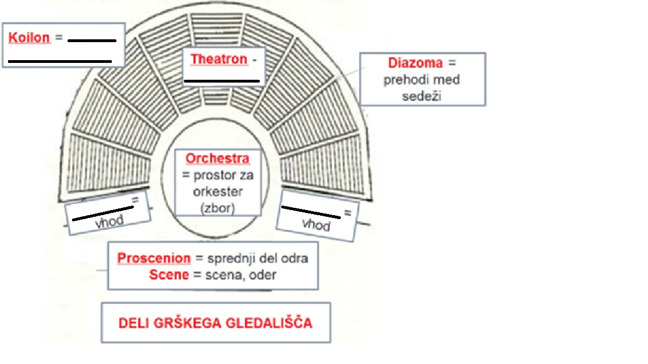
- Kdaj govorimo o tragičnosti na splošno in kdaj v drami? ___ /4
__________________________________________________________________________________________________________________________________________________________________________________________________________________________________________________________________________________________________________________________________________________________________________________________________________________________________________________________________

- Zapiši tri značilnosti antične tragedije. ___ /4
__________________________________________________________________________________________________________________________________________________________________________________________________________________________________________________________________________________________________________________________________________________________________________________________________________________________________________________________________
- Kdaj se je začela razvijati grška antična lirika in kdaj se je najbolj razmahnila oz. kdaj je bil njen razcvet? Na kaj jo delimo? ___ /6
__________________________________________________________________________________________________________________________________________________________________________________________________________________________________________________________________________________________________________________________________________________________________________________________________________________________________________________________________
- Predstavi pesnika Anakreona. ___ /5
________________________________________________________________________________________________________________________________________________________________________________________________________________________________________________________________________________________________________________________________________________________________________________________________________________________________________________________________________________________________________________________________________________________________________________________________________________________
- Na kaj se osredotočajo Sapfine pesmi in kako se imenuje kitica, ki je poimenovana po njej? ___ /5
_______________________________________________________________________________________________________________________________________________________________________________________________________________________________________________________________________________________________________________________________________________________________________________________
- Kdo je poleg vojakov vplival na trojansko vojno? Kdo se je domislil zvijače, s katero so Grki zavzeli Trojo, in kaj je ta zvijača bila? ___ /4
_______________________________________________________________________________________________________________________________________________________________________________________________________________________________________________________________________________________________________________________________________________________________________________________

